GLPI
GLPI est probablement l'appli web la plus souple au niveau de la configuration. Il n'y a rien à modifier à l'appli elle même pour l'intégrer à LemonLDAP::NG, et on a même le choix entre:
- Une protection standard par le Handler
- Une protection par CAS
On va laisser l'authentification CAS de côté (je l'ai testé et tout marche sans problème, mais ça demande l'activation du provider CAS sur LemonLDAP::NG), et voir la protection classique par unhandler.
La première chose à faire, comme d'habitude est de créer un virtualhost sur apache, donc le DocumentRoot pointe sur votre installation de GLPI, et qui appel le handler avec PerlHeaderParserHandler My::Package
Ensuite, il faut aller configurer GLPI comme ceci:
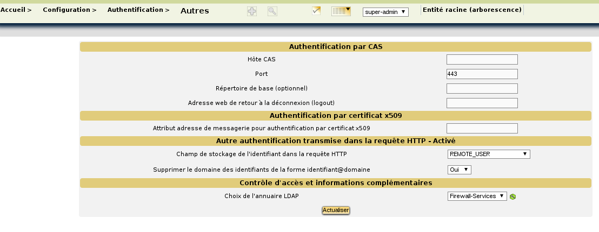Configuration de l'authentification
En couplant l'authentification par la variable REMOTE_USER avec un annuaire LDAP, on peut avoir les utilisateurs créés automatiquement, avec toutes les info qui vont bien (noms, adresse mail, groupes etc...)

